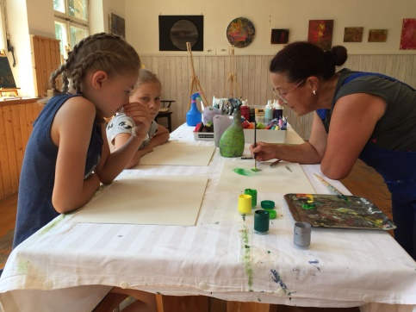k-wort-bild-marke farbe**Nachlese ... zum**

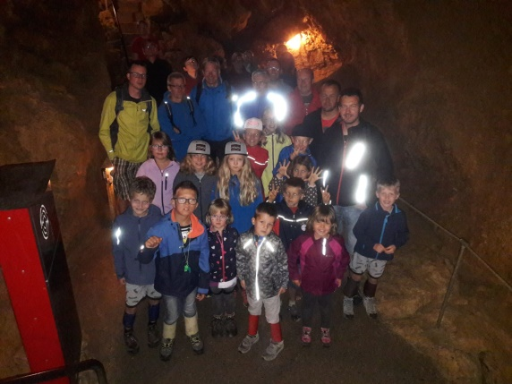Das war ein Sommer! – echt klasse !

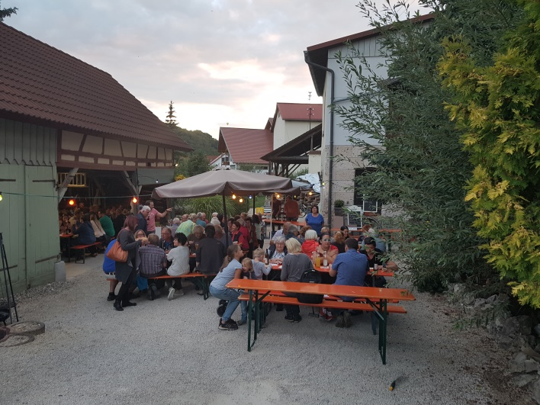

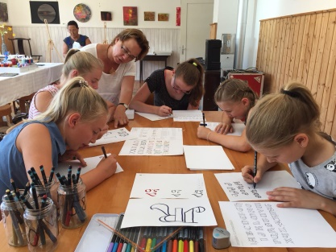

Also **ein buntes und zuweilen auch lehrreiches** Programm für Kinder, Jugendliche oder ganze Familien, für das wir viel Lob kam! Wir bedanken uns bei den Firmen, ihren Mitarbeitern, den Vereinen mit ihren Verantwortlichen sowie allen Helfern für das Engagement bei Ferienprogramm! Wir danken allen Freunden, Mitgliedern, Vorstandsmitgliedern, Gemeinde, Kirchengemeinde, die mitgestaltet haben, chauffiert, uns Material und Einrichtungen zur Verfügung gestellt haben. Vielen Dank unserem Vorstandsmitglied Andreas Burgmaier, der die Online-Reservierung organisiert, gestaltet und verwaltet hat. Wir danken auch besonders für die **finanziellen Zuwendungen** von Firmen und Mitbürgern.

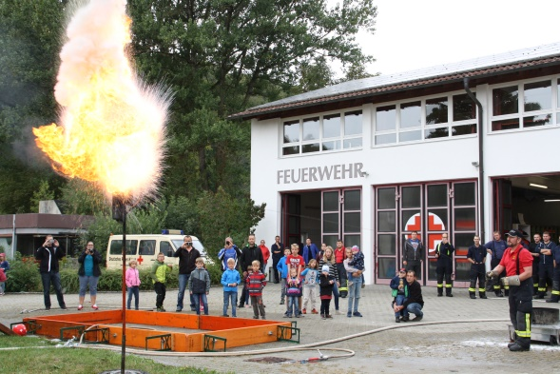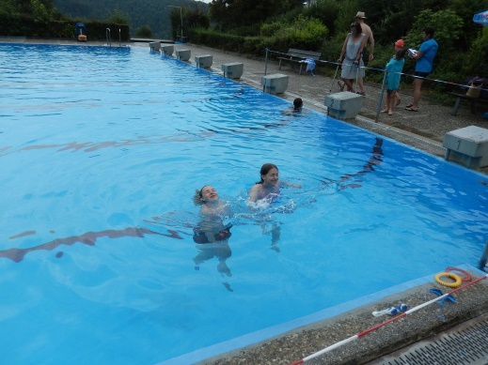

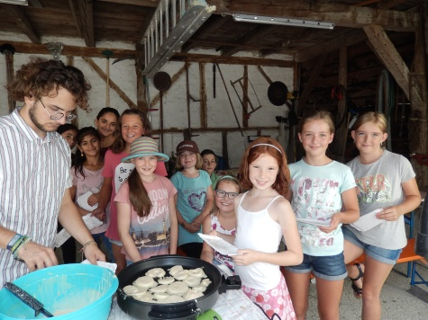

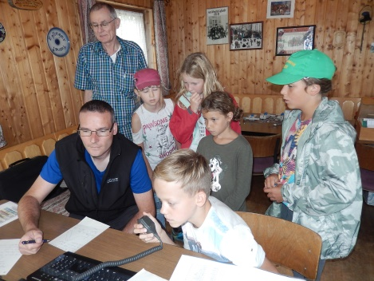

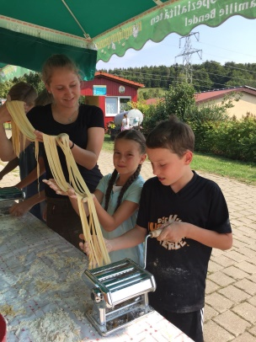

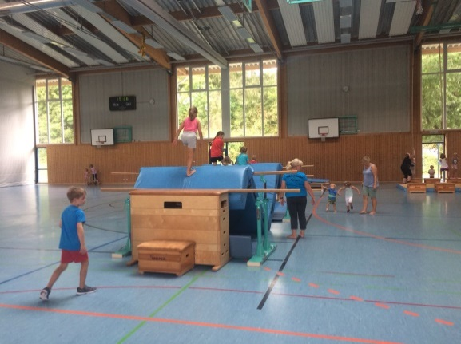

Und wir wünschen allen Kindern, unseren treuen „Kunden“, einen guten Start ins neuer Schuljahr !!

**Wir danken ganz herzlich für das Engagement ...**

* Alexander Engst und Jürgen Stumm für die Organisation eines tollen **Väter-Kinder- Wochenendes** in Römerstein
* dem Partnerschaftsverein für den **Französischen Nachmittag** mit Spielen und Köstlichkeiten
* Ida Baumann und Veronika Bobke für die Doppelveranstaltung mit **Acrylmalerei, Zeichnen und Kalligraphie**
* Tanja Schumacher und Bärbel Walzer von der TSG für die **Abnahme der Schwimmabzeichen** im Freibad
* Andrea und Jakob Ott für die **Lehr-, Koch- und Backstunden beim Apfelprojekt**
* Bruno auchter für die Organisation des Besuchs beim **Kohlenmeiler** und beim **Köhler in Münzdorf**
* den Baacher Backfrauen sowie den Kolpingverantwortlichen für die Bewirtung bei der **Backhaushockete**
* den Freunden der **DLRG** für den lehrreichen **Nachmittag** im Freibad
* Fam. Auchter für die Bewirtung beim **Hähnchenessen**
* unseren Kolleginnen vom Kath. Frauenbund für die Bereitschaft und Vorbereitung der **Abenteuertour**
* dem Dt. Amateur-Radio-Club Donau-Bussen für das **Funker-Erlebnis** in Upflamör
* unserem FZ – Vorstand Andreas Burgmaier für die Organisation des **Ausflugs** zum **Schäferlauf** **Markgröningen**
* Rainer Bendel und seiner Familie für den lehrreichen Nachmittag mit **Nudlamacha** in Sonderbuch
* Anna Bendel und Freundinnen für die fetzige **Minidisco** in der Hütte Sonderbuch
* Melanie Burgmaier und TSG für den **Abenteuerparcours** in der Turnhalle
* **Feuerwehren** von Zwiefalten und vom ZfP für den Nachmittag beim Retten-Bergen-Löschen und vielen Spielen